INFORME TRIMESTRAL
ENERO, FEBRERO Y MARZO 2019

JUAN JOSÉ CHÁVEZ FLORES.
REGIDOR.

COMISIÓN EDILICIA PERMANENTE DE DESARROLLO ECONÓMICO Y TURISMO.

COMISIÓN EDILICIA PERMANENTE DE LIMPIA, ÁREAS VERDES, MEDIO AMBIENTE Y ECOLOGÍA.

INFORMACIÓN GENERAL

- REGIDOR PRESIDENTE DE LA COMISIÓN EDILICIA PERMANENTE DE DESARROLLO ECONÓMICO Y TURISMO.

- REGIDOR PRESIDENTE DE LA COMISIÓN EDILICIA PERMANENTE DE LIMPIA, ÁREAS VERDES, MEDIO AMBIENTE Y ECOLOGÍA.

- VOCAL DE LA COMISIÓN EDILICIA PERMANENTE DE ESPECTACULOS PUBLICOS E INSPECCIÓN Y VIGILANCIA.

- VOCAL DE LA COMISION EDILICIA PERMANENTE DE JUSTICIA.

- VOCAL DE LA COMISION EDILICIA PERMANENTE DE DESARROLLO AGROPECUARIO E INDUSTRIAL.

- VOCAL DE LA COMISION EDILICIA PERMANENTE DE LA COMISION DE TRANSPARENCIA, ACCESO A LA NFORMACION PÚBLICA, COMBATE A LA CORRUPCIÓN Y PROTECCIÓN DE DATOS PERSONALES.

informe trimestral
ENERO, FEBRERO Y MARZO 2019

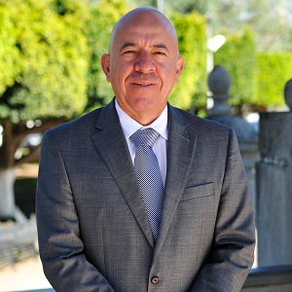

INICIATIVAS Y DICTAMENES PRESENTADOS ANTE EL PLENO DEL H. AYUNTAMIENTO DE ZAPOTLÁN EL GRANDE, EN MI CARÁCTER DE REGIDOR.
SESIÓN ORDINARIA NO. 04  27 DE FEBRERO 2019 | INICIATIVA DE ORDENAMIENTO MUNICIPAL QUE PROPONE LA REVISIÓN Y ACTUALIZACIÓN AL REGLAMENTO DE MEDIO AMBIENTE Y DESARROLLO SUSTENTABLE DEL MUNICIPIO DE ZAPOTLÁN EL GRANDE, JALISCO
SESIÓN ORDINARIA NO. 04  27 DE FEBRERO 2019 | INICIATIVA DE ACUERDO ECONÓMICO, QUE PROPONE AUTORIZACIÓN PARA LA CELEBRACIÓN DEL CONVENIO DE COORDINACIÓN CON LA SECRETARIA DE MEDIO AMBIENTE Y DESARROLLO TERRITORIA “SEMADET” Y EL AYUNTAMIENTO DE ZAPOTLÁN EL GRANDE, JALISCO PARA REALIZAR ACTIVIDADES EN MATERIA DE PREVENCIÓN, ALERTA, COMBATE Y CONTROL DE INCENDIOS FORESTALES
SESIÓN ORDINARIA NO. 04  27 DE FEBRERO 2019 | INICIATIVA DE ACUERDO ECONÓMICO QUE PROPONE SE AUTORICE LA REALIZACIÓN DEL PRIMER KILOMETRO DE LA FLOR MELÍFERA EN EL MUNICIPIO DE ZAPOTLÁN EL GRANDE, JALISCO,

ASISTENCIA A LAS SESIONES ORDINARIAS, EXTRARDINARIAS Y SOLEMNES DEL AYUNTAMIENTO.
04 DE ENERO 2019 | SESIÓN SOLEMNE NO. 02
17 DE ENERO 2019 | SESIÓN ORDINARIA NO. 03
28 DE ENERO 2019 | SESIÓN SOLEMNE NO. 03
27 DE FEBRERO 2019 | SESIÒN ORDINARIA NO. 04
27 DE FEBRERO 2019 | SESIÒN EXTRAORDINARIA NO. 11
19 DE MARZO 2019 | SESIÒN EXTRAORDINARIA NO. 12
22 DE MARZO 2019 | SESIÒN EXTRAORDINARIA NO. 13
25 DE MARZO 2019 | SESIÒN ORDINARIA NO. 05

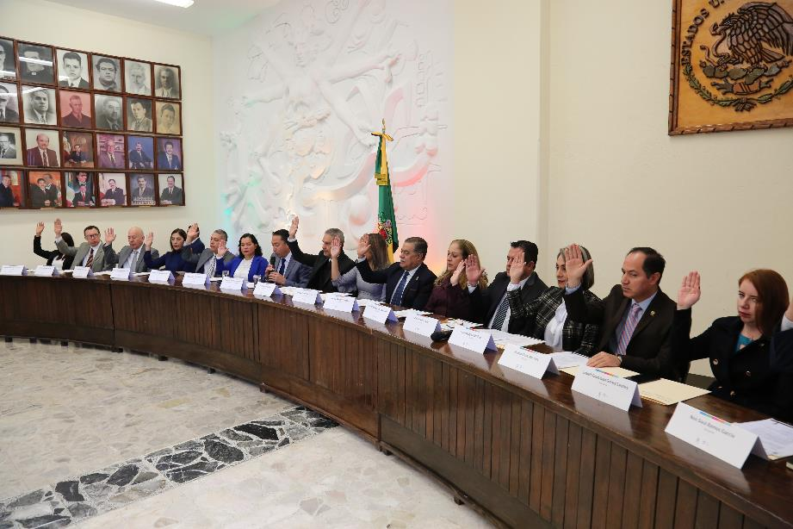
04 DE ENERO 2019, SESIÓN SOLEMNE NO. 02
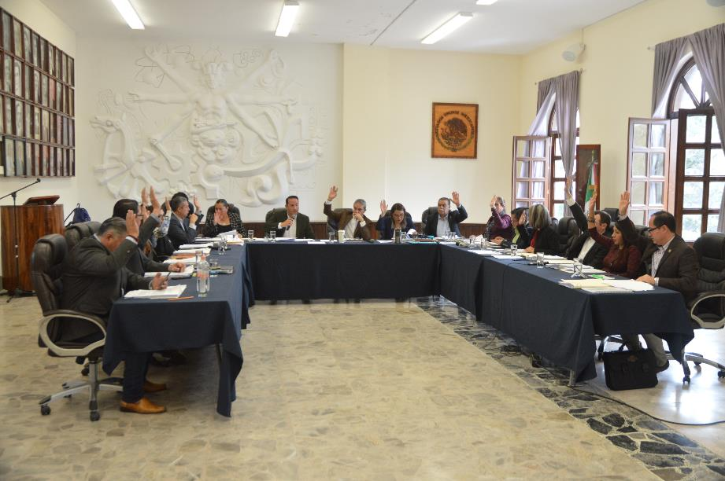
17 DE ENERO 2019 SESIÓN ORDINARIA DE AYUNTAMIENTO NO. 3
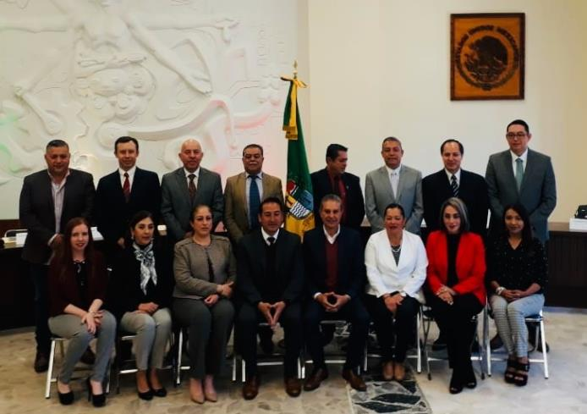 04 DE ENERO 2019, SESIÓN SOLEMNE NO. 02
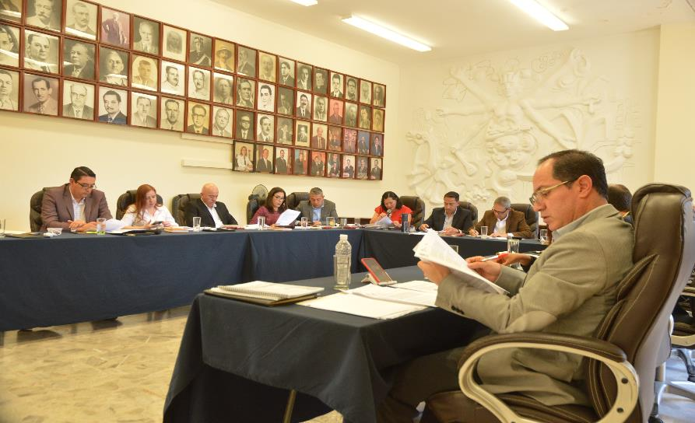
27 DE FEBRERO 2019, SESIÓN ORDINARIA NO. O4
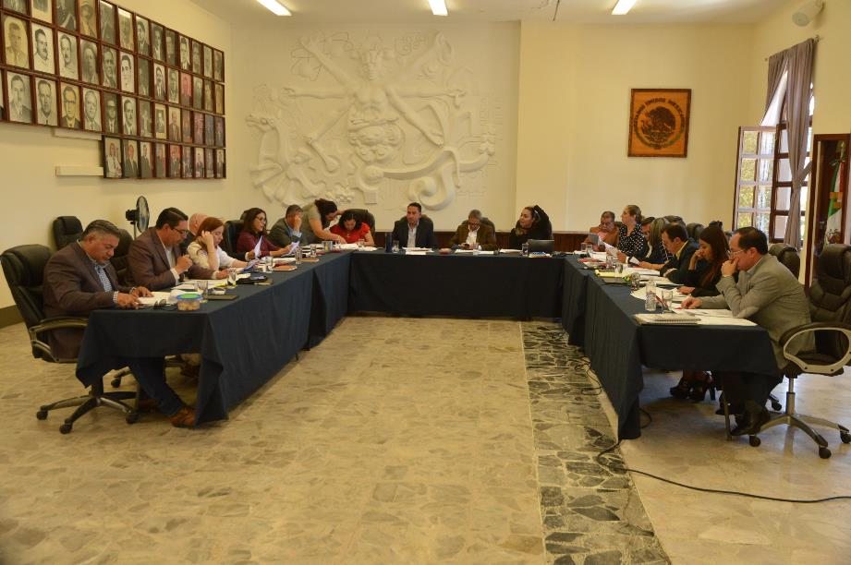
27 DE FEBRERO 2019, SESIÓN EXTRAORDINARIA NO. 11
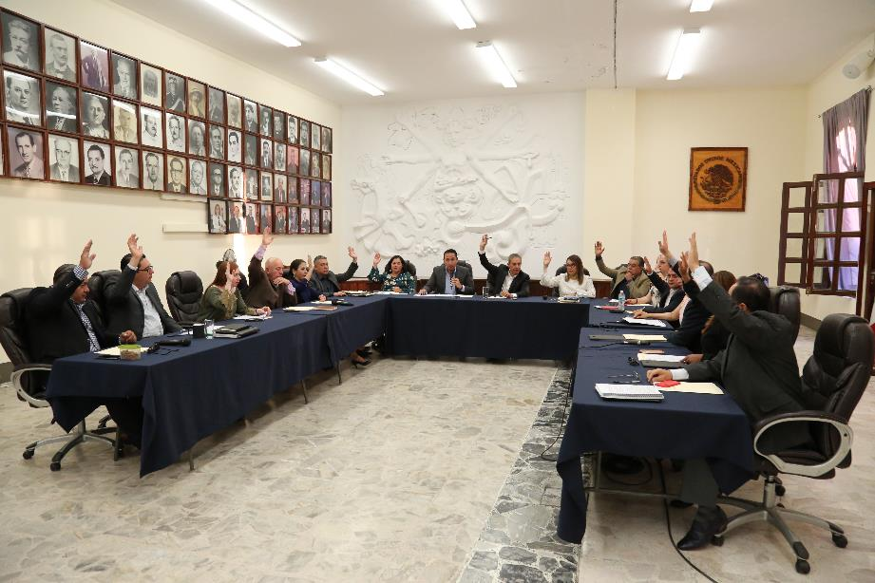19 DE MARZO 2019, SESIÒN EXTRAORDINARIA NO. 12
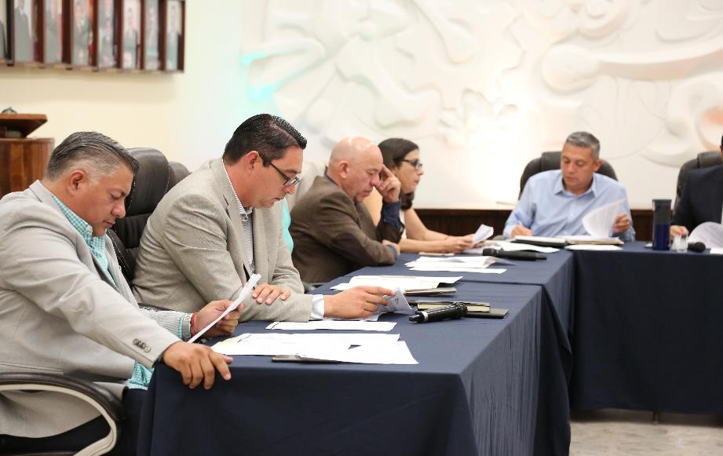
22 DE MARZO 2019, SESIÒN EXTRAORDINARIA NO. 13
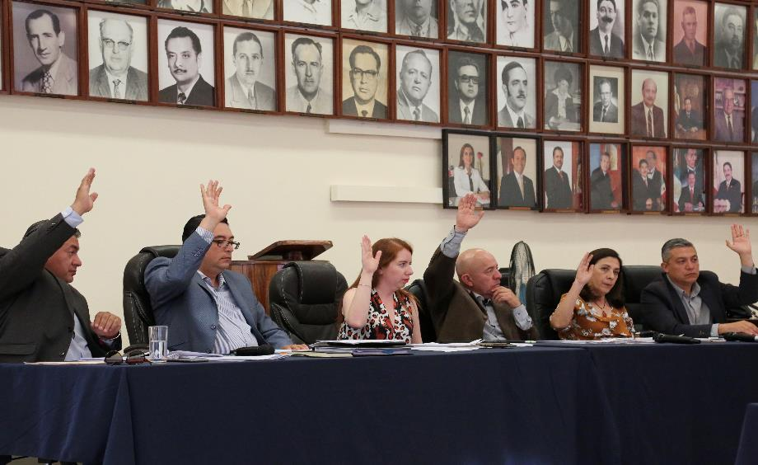
25 DE MARZO 2019, SESIÒN ORDINARIA NO. 05
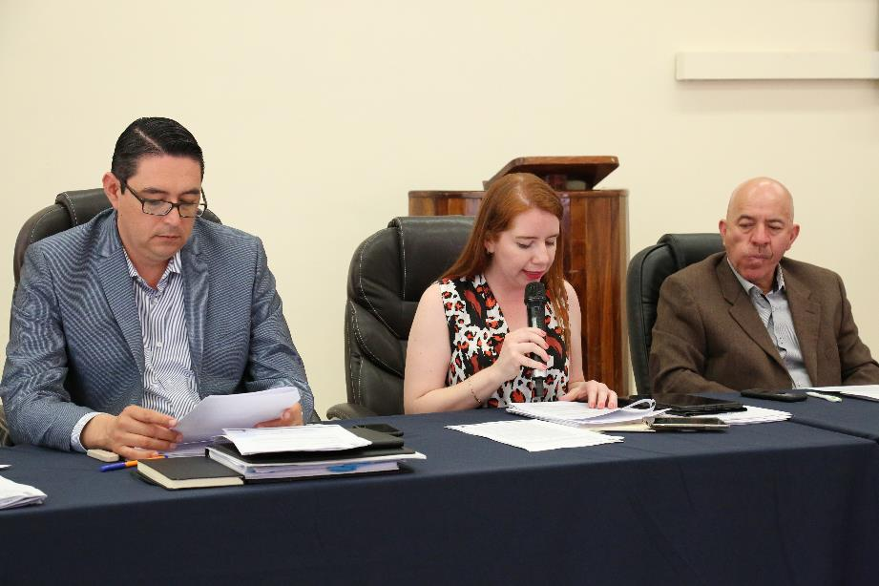

SESIONES DE LA COMISIÓN EDILICIA PERMANTE DE TRANSPARENCIA, COMBATE A LA CORRUPCIÓN Y PRETECCIÓN DE DATOS PERSONALES (VOCAL) Y LA COMISIÒN DE REGLAMENTOS Y GOBERNACIÒN COMO COADYUVANTE.
10 DE ENERO 2019 | SESIÒN ORDINARIA 02.  1.- ANÀLISIS Y EN SU CASO DICTAMINACIÒN DE LA INICIATIVA QUE PROPONE ABROGAR REGLAMENTO DE TRANSPARENCIA Y ACCESO A LA INFORMACIÒN PÙBLICA DEL MUNICIPIO DE ZAPOTLAN EL GRANDE, JAISCO, Y PUBLICAR UN NUEVO REGLAMENTO CON EL MISMO NOMBRE ARMONIZADO CON LAS REFORMAS CONSTITUCIONALES ASI COMO CON LA LEY GENERAL Y ESTATAL DE LA MATERIA

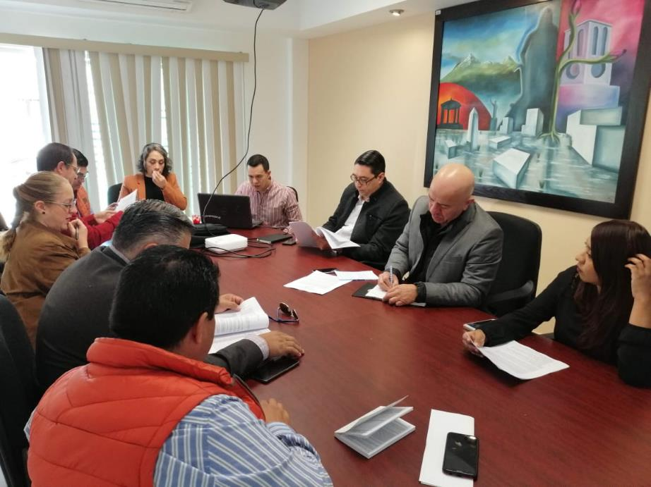10 DE ENERO 2019. SESIÒN ORDINARIA 02.

SESIÓN DE LA COMISIÓN EDILICIA PERMANENTE DE DESARROLLO ECONÓMICO Y TURISMO
05 DE ABRIL 2019 | SESIÓN 08 ORDINARIA  1. ANÁLISIS DE LA PROPUESTA DE CREACIÓN DEL REGLAMENTO DEL CONSEJO CIUDADANO DE DESARROLLO TURISTICO DE ZAPOTLÁN EL GRANDE, JALISCO

SESIÓN DE LA COMISIÓN EDILICIA PERMANENTE DE ADMINISTRACIÓN PUBLICA (COADYUVANTE)
09 DE MAYO 2019 | SEIÓN 04 ORDINARIA  1. ESTUDIO Y ANALISIS DE LA IMPLEMENTACIÓN DE MÓDULOS DIGITALES DE SERVICIOS MUNICIPALES EN DIFERENTES PUNTOS ESTRATEGICOS DEL MUNICIPIO.

EVENTOS VARIOS

7 DE ENERO DE 2019 | INVITACIÓN A LOS HONORES A LA BANDERA EN LA ESCUELA SECUNDARIA LIC. BENITO JUAREZ
29 DE ENERO DE 2019 | INVITACIÓN AL EVENTO “INSTALACIÓN DEL COMITÉ DE PLANEACIÓN PARA EL DESARROLLO MUNICIPAL 2018-2021
30 DE ENERO DE 2019 | INVITACIÓN A SESIÓN ORDINARIA FERIA ZAPOTLÁN
31 DE ENERO DE 2019 | PRIMERA SESIÓN ORDINARIA DEL COMITE DE LA FERIA DE ZAPOTLÁN
31 DE ENERO DE 2019 | INVITACIÓN A FORMAR PARTE DEL PRESIDIUM EN LA CEREMONIA CIVICA “ANIVERSARIO DE LA APROBACIÓN DEL ACTA CONSTITUTIVA DE LA FEDERACIÓN MEXICANA 1824” EN LA PREPARATORIA REGIONAL
05 DE FEBRERO DE 2019 | INVITACIÓN A FORMAR PARTE DEL PRESIDIUM EN LA CEREMONIA CIVICA DEL ANIVERSARIO DE LA PROMULGACIÓN DE LA CONSTITUCIÓN DE 1917 EN LA ESCUELA PRIMARIA ANEXA A LA NORMAL
07 DE FEBRERO DE 2019 | INVITACIÓN A LOS TALLERES ECOLÓGICOS PARA NIÑOS POR EL DÍA MUNDIAL DE LOS HUMEDALES
08 DE FEBRERO DE 2019 | SESIÓN SOLEMNE POR PARTE DE LA BENEMÉRITA SOCIEDAD DEGEOGRAFÍA Y ESTADISTICA DEL ESTADO DE JALISCO
08 DE FEBRERO DE 2019 | INVITACIÓN A LOS DIALOGOS SOBRE EL CAMBIO CLIMATICO POR EL DÍA MUNDIAL DE LOS HUMEDALES
11 DE FEBRERO DE 2019 | INVITACIÓN A LA REUNIÓN PARA PRESENTAR PUNTOS ESTRATÉGICOS DE LA EXPO AGRICOLA JALISCO Y SUS ALCANCES
12 DE FEBRERO DE 2019 | INVITACIÓN A LA REUNIÓN DE LA MESA DE TRABAJO PARA EL CONTROL DE MALEZAS ACUATICAS DEL SITIO RAMSAR, LAGUNA ZAPOTLÁN
15 DE FEBRERO DE 2019 | INVITACIÓN A LA PRESENTACIÓN DEL LIBRO “LOS ESTAMOS ESPERANDO DÍA DE MUERTOS ZAPOTLÁN
15 DE FEBRERO DE 2019 | INVITACIÓN AL HOMENAJE DEL NATALICIO DEL MUSICO, COMPOSITOR RUBEN FUENTES GASSON
22 DE FEBRERO DE 2019 | INVITACIÓN AL SEMINARIO DEL HIGO
22 DE FEBRERO DE 2019 | INVITACIÓN AL ANIVERSARIO DEL DÍA DE LA BANDERA NACIONAL CELEBRADO EN EL JARDIN DE NIÑOS “ADOLFO LOPEZ MATEOS”
24 DE FEBRERO DE 2019 | INVITACIÓN A FORMAR PARTE DEL PRESIDIUM EN LA CEREMONIA CIVICA DEL ANIVERSARIO DEL DÍA DE LA BANDERA NACIONAL EN EL JARDIN 5 DE MAYO
28 DE FEBRERO DE 2019 | INVITACIÓN A LA PRESENTACIÓN DEL EQUIPO VOLUNTARIO DEL DIF ZAPOTLÁN
04 DE MARZO DE 2019 | INVITACIÓN A LA INAUGURACIÓN DE LA EXPOSICIÓN “DESDE ADENTRO” PROPUESTAS CREATIVAS DE LOS RECLUSOS
06 DE MARZO DE 2019 | SE REMITE INFORMACIÓN A TRANSPARENCIA
06 DE MARZO DE 2019 | LA COMISIÓN ESTATAL DE DERECHOS HUMANOS JALISCO INFORME ANUAL DE ACTIVIDADES 2018
08 DE MARZO DE 2019 | INVITACIÓN AL DESAYUNO QUE EN EL MARCO DE LA CELEBRACIÓN DEL DÍA INTERNACIONAL DE LA MUJER
21 DE MARZO DE 2019 | CELEBRACIÓN ANIVERSARIO DEL NATALICIO DE BENITO JUAREZ

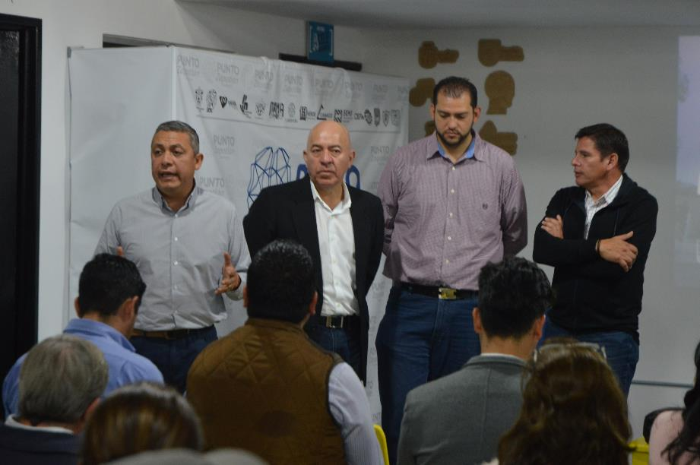
14 DE ENERO 2019, PRESENTACIÓN DEL CALENDARIO ANUAL DE ACTIVIDADES 2019 A PRESTADORES DE SERVICIOS

21 DE ENERO DE 2019. ENTREGA DE TRATAMIENTOS GRATUITOS DE HEMODIALISIS.

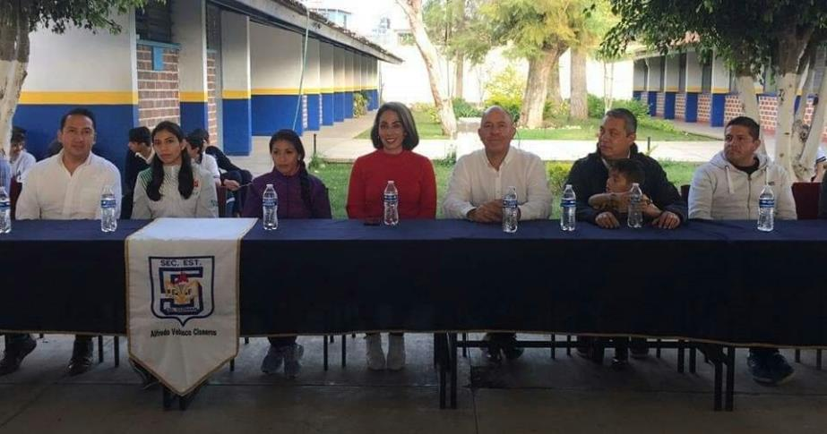22 DE ENERO 2018. CHARLA SOBRE LA IMPORTANCIA DEL DEPORTE, POR LAS BOXEADORAS VICTORIA TORRES Y JASSETH NORIEGA EN LA SECUNDARIA NO. 05.
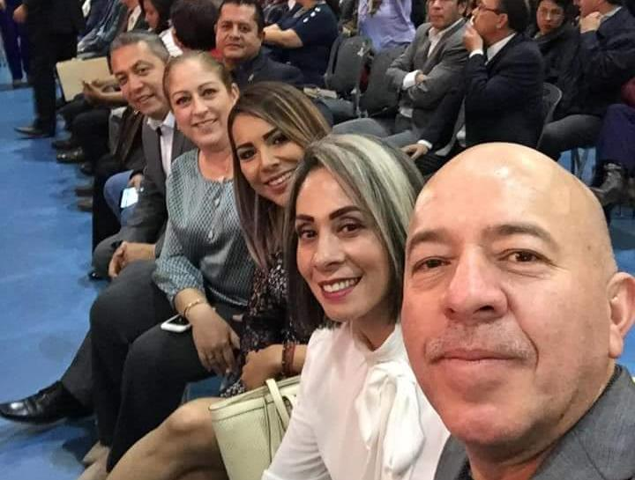24 DE ENERO 2019. ASISTENCIA AL SEXTO INFORME DEACTIVIDADES DEL RECTOR DEL CUSUR.
26 DE ENERO 2019. PELEA DE BOX EN EL LIENZO CHARRO DE ZAPOTLAN EL GRANDE.
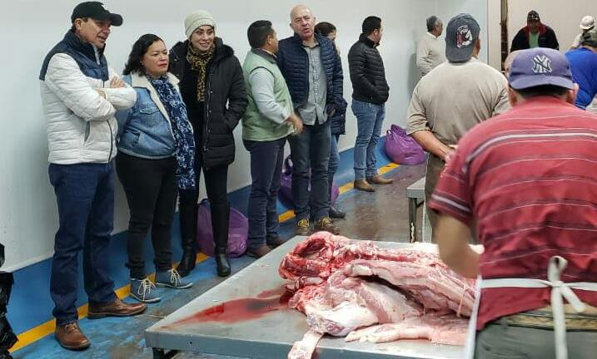01 DE FEBRERO 2019. VISITA AL RASTRO MUNICIPAL.

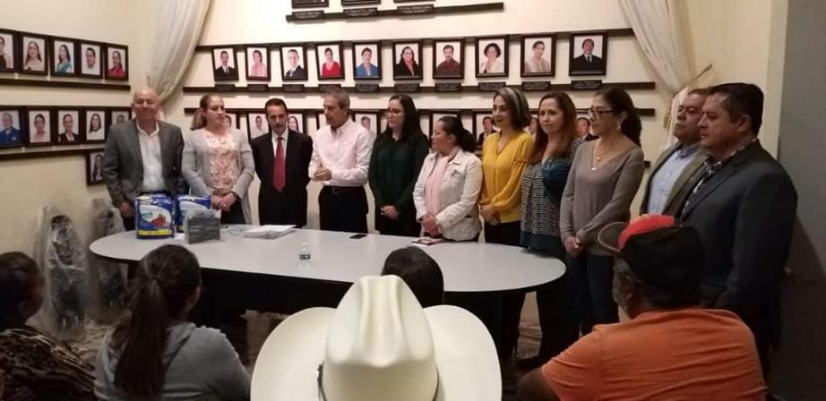08 DE FEBRERO 2019. ENTREGA DE APOYOS PARA LA APERTURA DE LAS OFICINAS DE MRM.
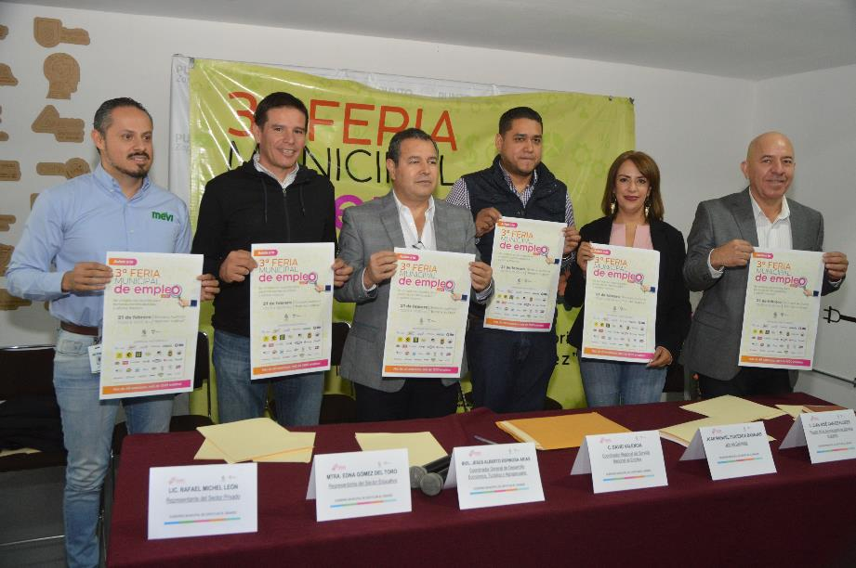
12 DE FEBRERO 2019, RUEDA DE PRENSA DE LA 3RA FERIA MUNICIPAL DEL EMPLEO 2019

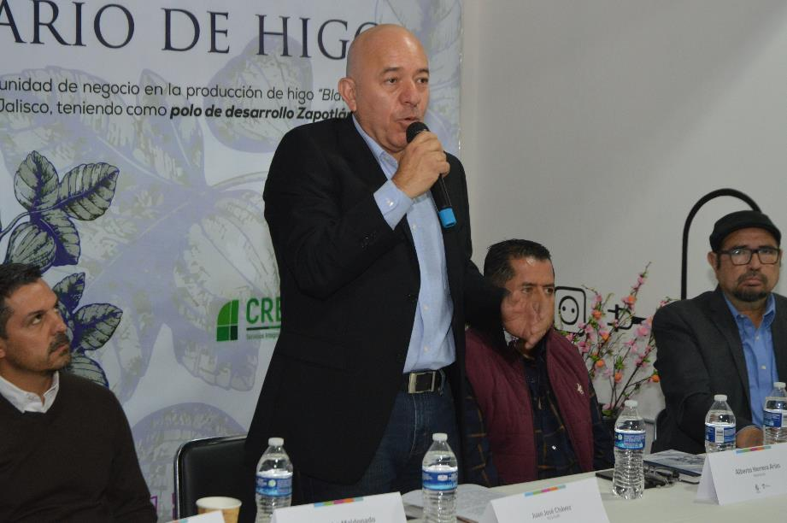22 DE FEBRERO 2019, SEMINARIO DEL HIGO
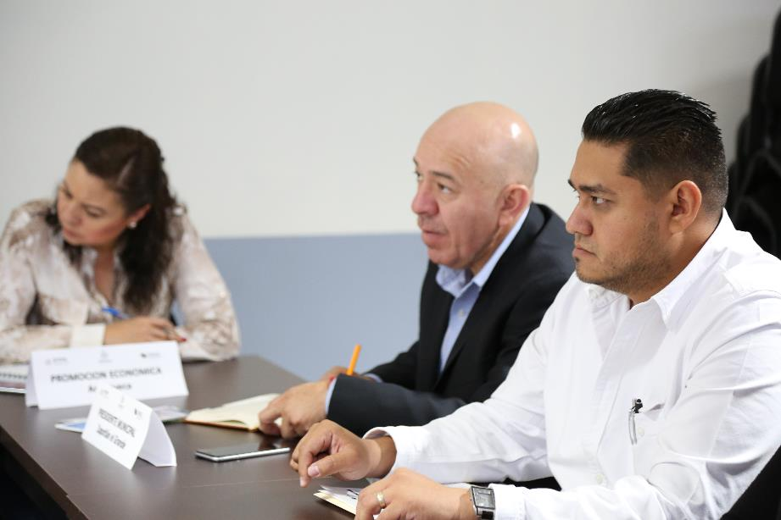
22 DE FEBRERO 2019, PRESENTACIÓN DE PROGRAMAS DE APOYO AL EMPLEO

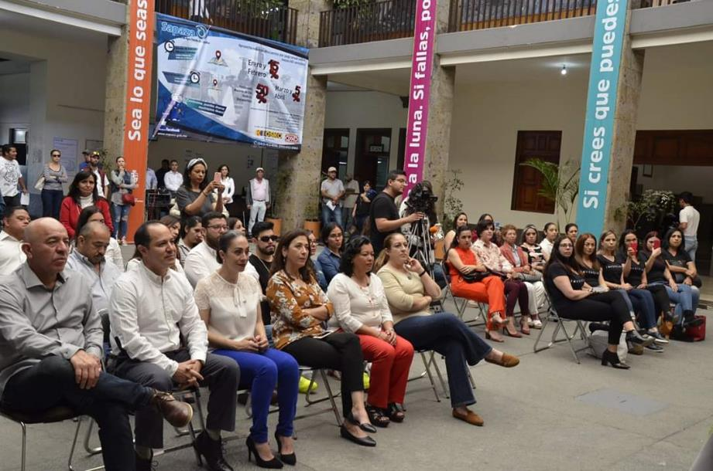25 DE FEBRERO 2019. ENTREGA DE ALCANCIAS PARA RECAUDAR DINERO PARA NIÑOS CON CANCER “INVENCIBLES ZAPOTLAN”
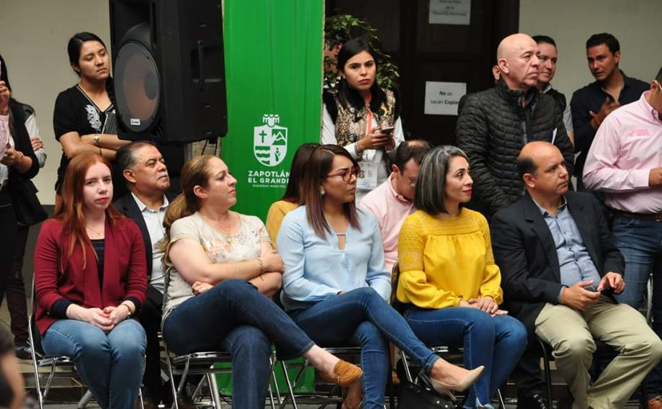26 DE FEBRERO 2019. DIA NACIONAL POR LA INCLUSION LABORAL.
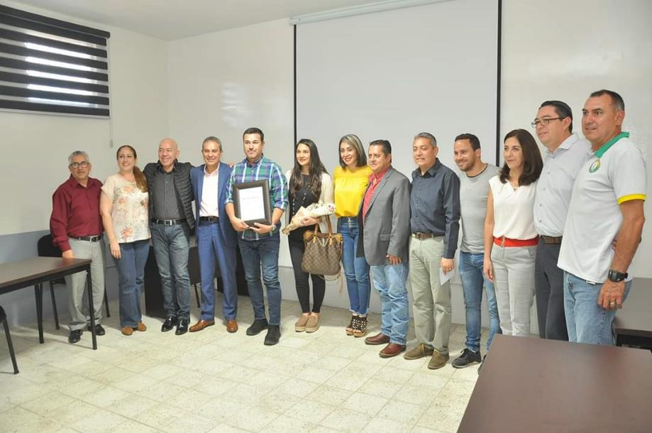26 DE FEBRERO DE 2019. RECONOCIMIENTO DEL GOBIERNO DE ZAPOTLAN AL FUTBOLISTA MANUEL VIDRIO.
08 DE MARZO 2019. INICIO DEL DIPLOMADO DEL COLECTIVO CIMTRA JALISCO, SOBRE GOBIERNO ABIERTO Y CULTURA ANTICORRUPCIÓN.

14 DE MARZO. PRESENTACIÓN DE PROGRAMAS PARA APOYOS AGRICOLAS.
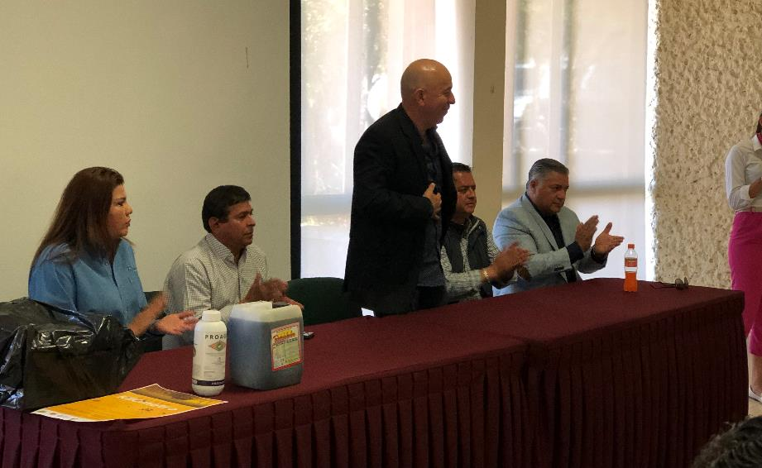

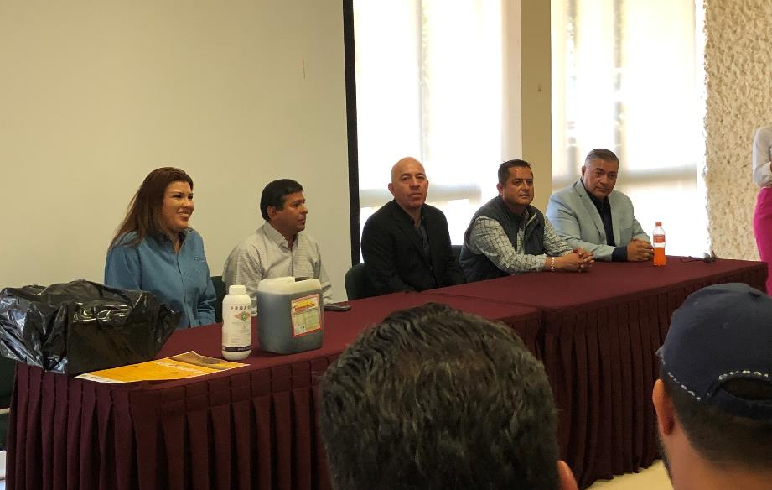

20 DE MARZO “COMITÉ DE OBRAS, CONTRATACIÓN DE ARRENDAMIENTOS Y SERVICIOS PÚBLICOS DE ZAPOTLÁN EL GRANDE”.
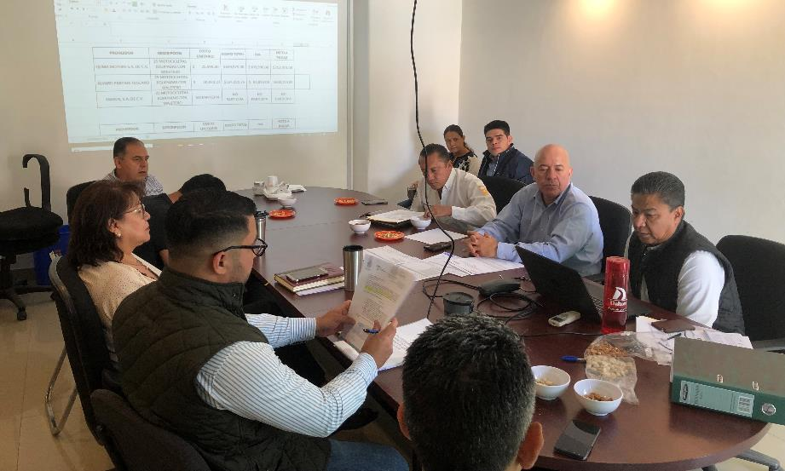

INAUGURACIÓN DE CURSOS A CUADRILLAS CONTRA INCENDIOS DE LA REGIÓN.
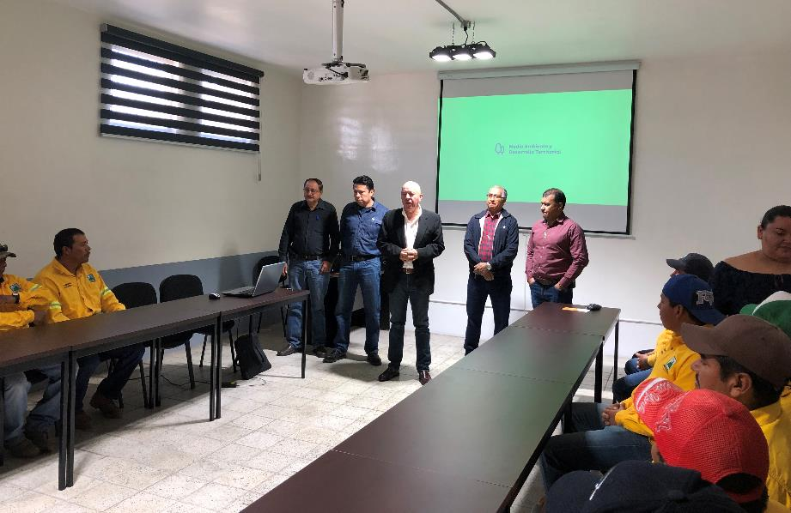

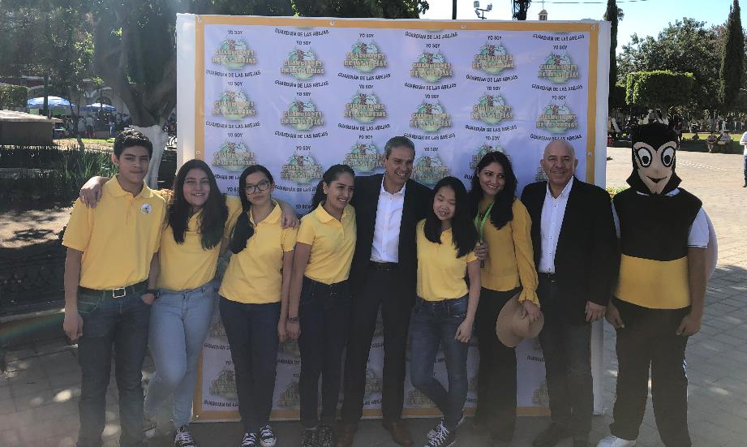

PRIMER KILOMETRO DE LA FLOR MELIFERA

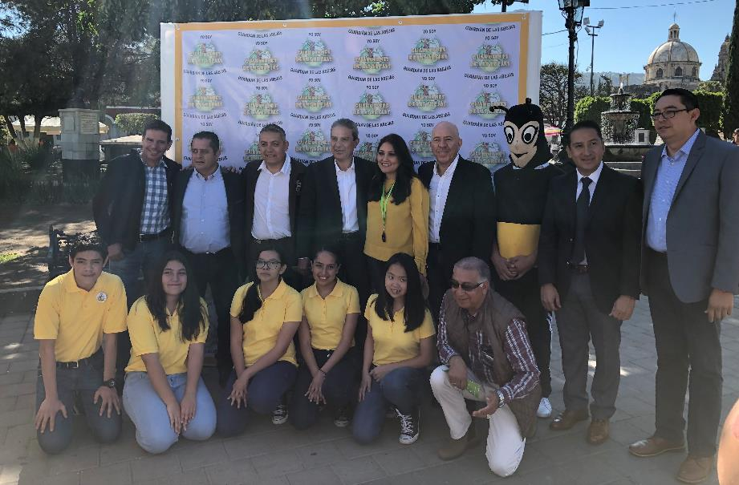

ENTREGA DE PARQUE VEHICULAR A DIFERENTES DEPARTAMENTOS DEL H. AYUNTAMIENTO DE ZAPOTLÁN EL GRANDE.

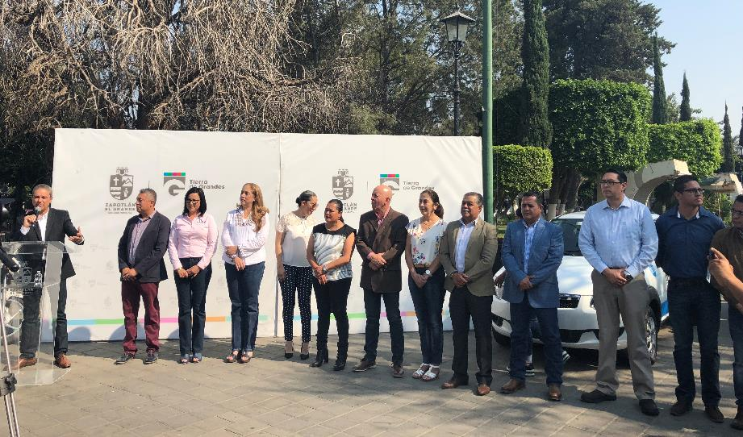

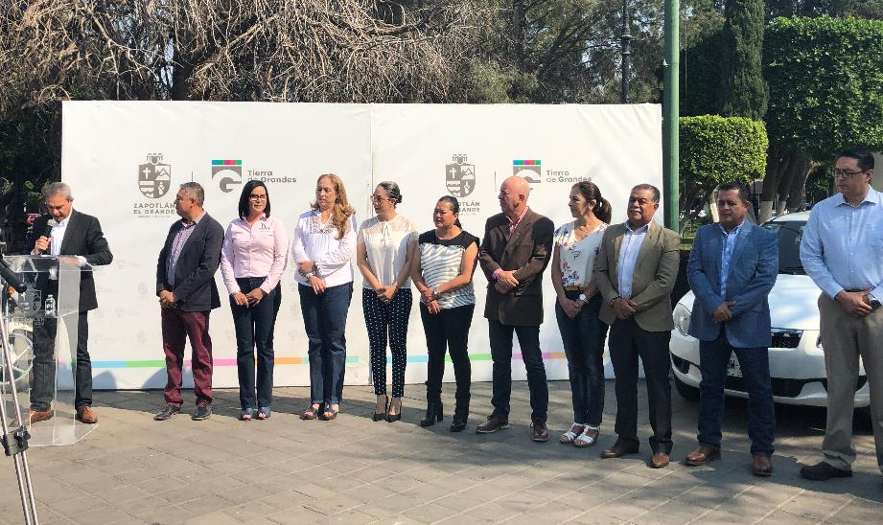

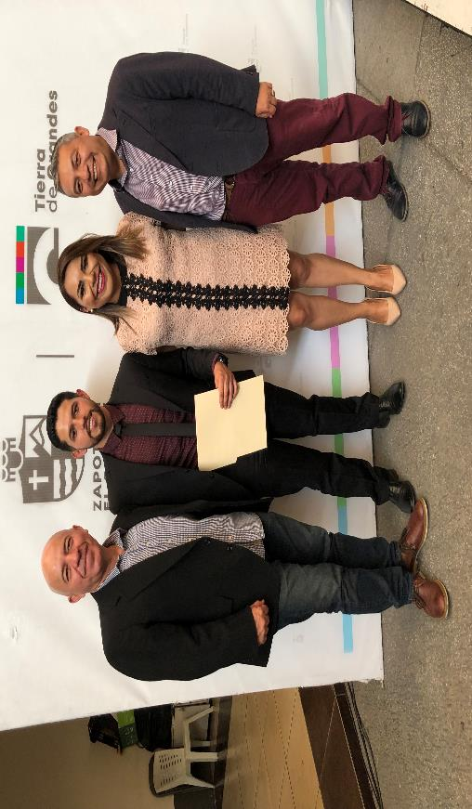
CLAUSURA DEL DIPLOMADO DE METÓDOS ALTERNOS DE SOLUCIÓN DE CONFLICTOS A PERSONAL DEL H. AYUNTAMIENTO DE ZAPOTLÁN EL GRANDE.
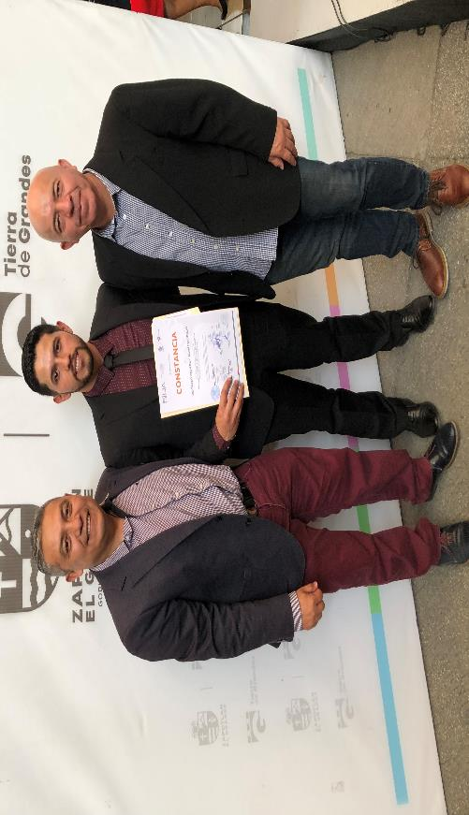

ATENTAMENTE
CIUDAD GUZMÁN, MUNICIPIO DE ZAPOTLÁN EL GRANDE, JALISCO, ABRIL 02 DE 2019.
“2019, AÑO DEL LXXX ANIVERSARIO DE LA ESCUELA SECUNDARIA LIC. BENITO JUAREZ”
“2019, AÑO DE LA IGUALDAD DE GÉNERO EN JALISCO”

ING. JUAN JOSÉ CHÁVEZ FLORES.
REGIDOR DEL H. AYUNTAMIENTO DE ZAPOTLÁN EL GRANDE, JALISCO.

JJCF/amrm
C.c.p.- Archivo

